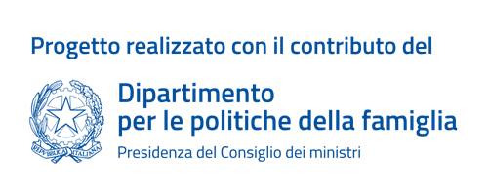

Iniziativa “BenessereInComune”
Interventi dei comuni al fine di realizzare azioni orientate al benessere delle famiglie con figli minorenni di età compresa tra 7 e 14 anni
Codice procedimento: BIC2023
ISTANZA DI PARTECIPAZIONE
Il/La sottoscritto/a ________________________________________ nato/a a__________________________
il____________________residente a Catenanuova, Via____________________________________________
n.__________ Tel._________________________________, in qualità di esercente la responsabilità genitoriale o tutore del minore di età compresa tra i 7 e i 14 anni, di seguito generalizzato/i:
n.1) Cognome e Nome _____________________________________________________________________
Luogo e data di nascita _________________________________________________________________
n.2) Cognome e Nome _____________________________________________________________________
Luogo e data di nascita _________________________________________________________________
n.3) Cognome e Nome _____________________________________________________________________
Luogo e data di nascita _________________________________________________________________
CHIEDE
al Comune di Catenanuova di voler aderire alle attività progettuali per la/le seguente/i azione/i:
󠆆 Azione 3. Allestimento e gestione di spazi sicuri per l’aggregazione sociale di minorenni e famiglie, con particolare attenzione all’inclusione dei minori con disabilità.
L’azione prevede le seguenti attività:
- Percorso di sostegno alla genitorialità;
- Laboratorio educativo cognitivo.

󠆆 Azione 4. Organizzazione di eventi ludici ed educativi a carattere sportivo, culturale e artistico,
con particolare riferimento alla valorizzazione del territorio.
L’azione prevede le seguenti attività:
- Laboratorio artigianale e pittorico;
- Esercizi e giochi ludico-sportivi;
- Attività all’aria aperta.

Si allega copia del documento d’identità del genitore e/o del tutore del minore.
Catenanuova, _________________
Autorizzo il trattamento dei dati personali di mio figlio in conformità alla legge 196/2003 sulla privacy.

Firma
______________________

